山东胜丰检测科技有限公司
职业卫生技术服务工作信息公开表
项目名称 | 孤东采油厂配气站优提质增效工程
用人单位信息 | 名称 | 地址 | 联系人
用人单位信息 | 胜利油田分公司  孤东采油厂 | 山东省东营市垦利区 | 程芙蓉
技术服务项目组人员名单 | 吕艳艳、陈翠玲、邵桂超、纪云、李锡仁
现场调查情况 | 调查时间 | 调查人 | 用人单位陪同人
现场调查情况 | 2022.5.30-31 | 陈翠玲、邵桂超 | 李庆胜
现场调查情况 | 图像影像资料 | 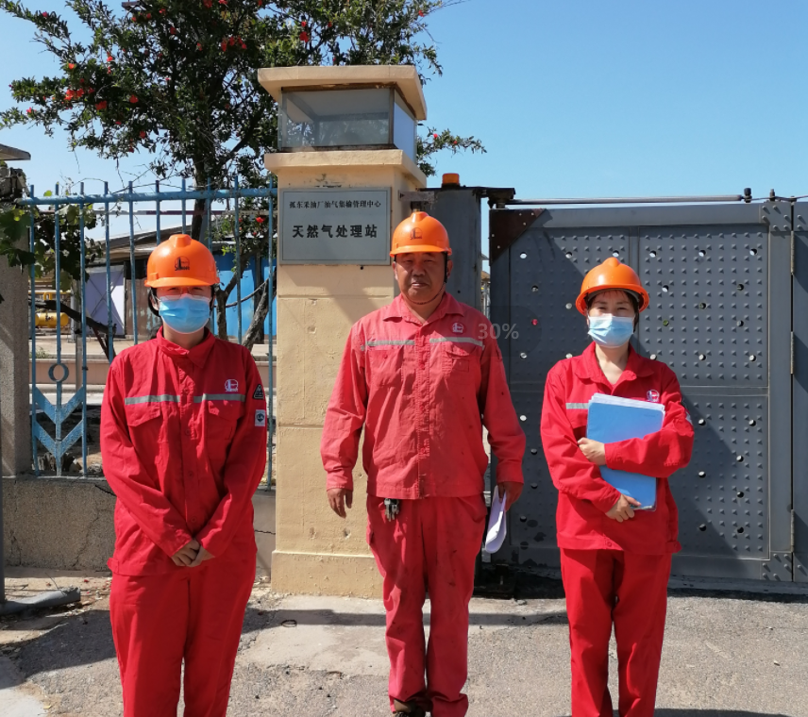
现场调查情况 | 图像影像资料 | 